Instrukcja wypełnienia
Oświadczenia o trwałości przedsięwzięcia
w naborze dla przedsiębiorców i podmiotów innych niż osoby fizyczne
Zgodnie z zapisami części IV pkt. 4 umowy o dofinansowanie w terminie 30 dni od daty upływu okresu Trwałości Przedsięwzięcia Beneficjent zobowiązany jest przedstawić:
- oświadczenie potwierdzające utrzymanie Trwałości Przedsięwzięcia (dalej oświadczenie
o trwałości), z którego wynika, że wypełnione zostały zobowiązania, o których mowa w § 4 ust. 5 oraz 7 umowy o dofinansowanie,
- informację o stanie drogomierza na koniec okresu Trwałości Przedsięwzięcia, potwierdzonej poprzez wykonanie wpisu stanu drogomierza do Centralnej Ewidencji Pojazdów i Kierowców w ostatnim miesiącu obowiązywania okresu Trwałości Przedsięwzięcia. W przypadku odmowy wykonania wpisu, o którym mowa w zdaniu poprzednim, dopuszcza się przedłożenie potwierdzenia o stanie drogomierza wystawionego przez Autoryzowaną Stację Obsługi.
Aby zrealizować ww. wymagania należy przesłać ww. oświadczenie o trwałości postępując zgodnie
z poniższą instrukcją:

Pobranie szablonu oświadczenia o trwałości
  - Po otrzymaniu wiadomości na adres e-mail wskazany we wniosku o dofinansowanie dotyczącego trwałości należy otworzyć pierwszy link (zaznaczony zieloną strzałką poniżej):
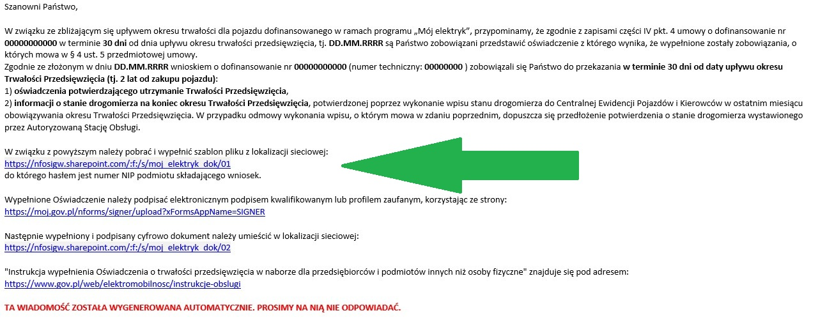
  - Po otworzeniu linku pojawi się okno z miejscem na wpisanie hasła
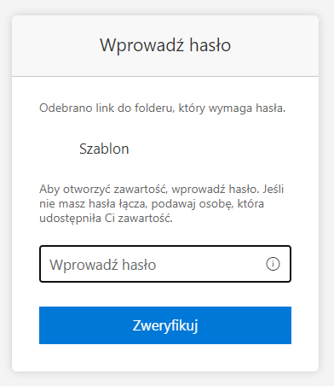
Hasłem do otwarcia lokalizacji sieciowej jest numer NIP Beneficjenta, z którym zawarta została umowa o dofinansowanie (bez łączników)
  - Po otwarciu lokalizacji sieciowej należy pobrać znajdujący się tam plik poprzez zaznaczenie go (A) i wybranie przycisku „Pobierz” (B).
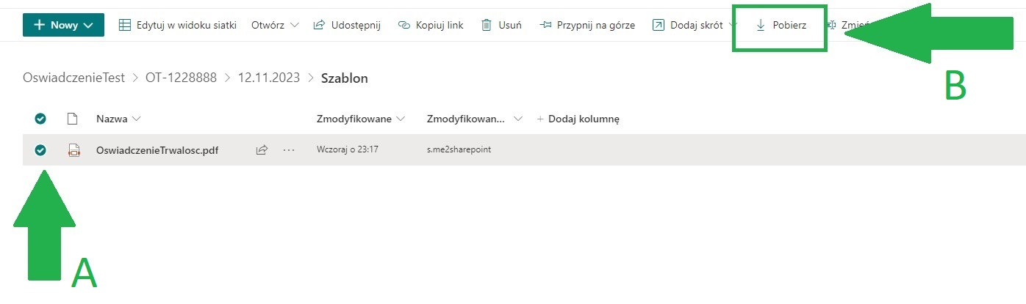
  - W przypadku, gdy plik z oświadczeniem o trwałości nie otworzy się należy odszukać go
w domyślnej lokalizacji, do której został pobrany np. w przypadku Windows jest to folder Pobrane.
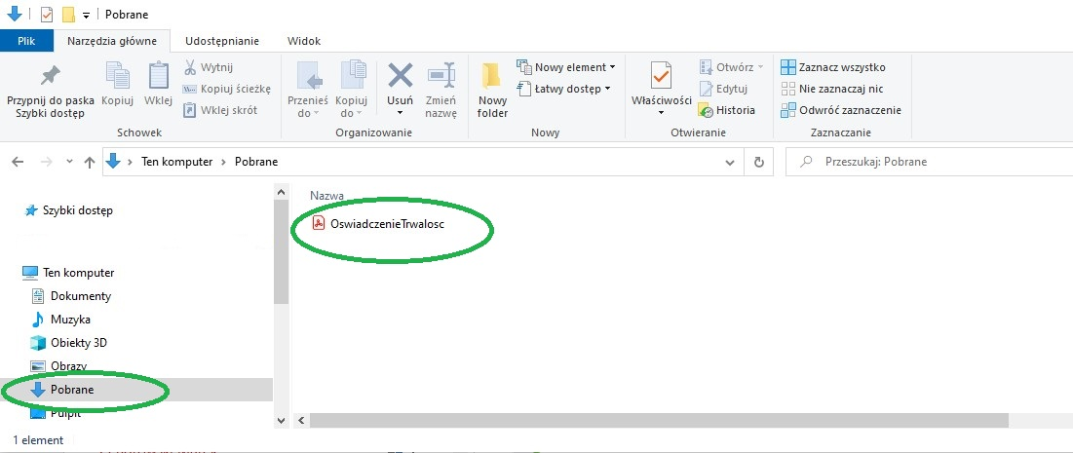

Wypełnienie Oświadczenia
  - Plik należy otworzyć z dysku za pośrednictwem aplikacji Acrobat Reader (jeżeli nie jest on zainstalowany na komputerze, można go bezpłatnie pobrać z lokalizacji sieciowej https://get.adobe.com/pl/reader/ )
Uwaga! Nie należy otwierać pliku za pośrednictwem przeglądarki internetowej, ponieważ w większości przypadków oświadczenie o trwałości nie będzie możliwe do modyfikowacji (edycji).
  - Po otwarciu pliku w programie Acrobat Reader należy uzupełnić edytowalne pola:
- rok produkcji pojazdu,
- zaznaczyć stosowne oświadczenia,
- wpisać przebieg zgodny z przebiegiem wpisanym w książce serwisowej dokonanym przez Autoryzowaną Stację Obsługi Pojazdu lub wpis w Centralnej Ewidencji Pojazdów i Kierowców.
Jeżeli wniosek zawiera więcej niż jeden pojazd, plik będzie zawierał odpowiednią liczbę oświadczeń o trwałości – dla każdego pojazdu osobne oświadczenie. W każdej karcie wskazane są dane identyfikujące konkretny pojazd (marka, model, nr rejestracyjny, nr nadwozia VIN).
  - Uzupełniony plik należy zapisać na dysku komputera.

Złożenie podpisu elektronicznego pod oświadczeniem o trwałości
  - Uzupełniony danymi plik oświadczenia o trwałosci należy podpisać:
- podpisem kwalifikowanym, korzystając z oprogramowania dostarczonego przez dostawcę podpisu kwalifikowanego (po złożeniu podpisu należy pominąć poniższą instrukcję dotyczącą użycia profilu zaufanego i przejść do pkt. 4. Przekazanie podpisanego pliku oświadczenia o trwałości)
LUB
- profilem zaufanym, korzystając ze strony: https://moj.gov.pl/nforms/signer/upload?xFormsAppName=SIGNER
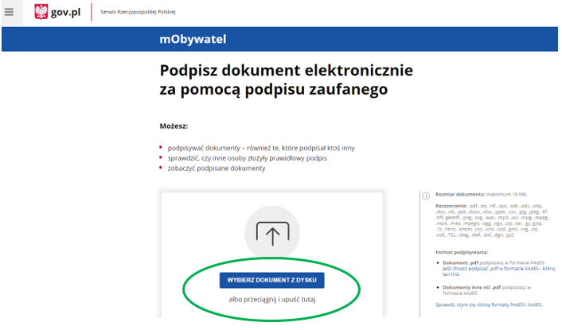
  - Należy wybrać przycisk „Podpisz”
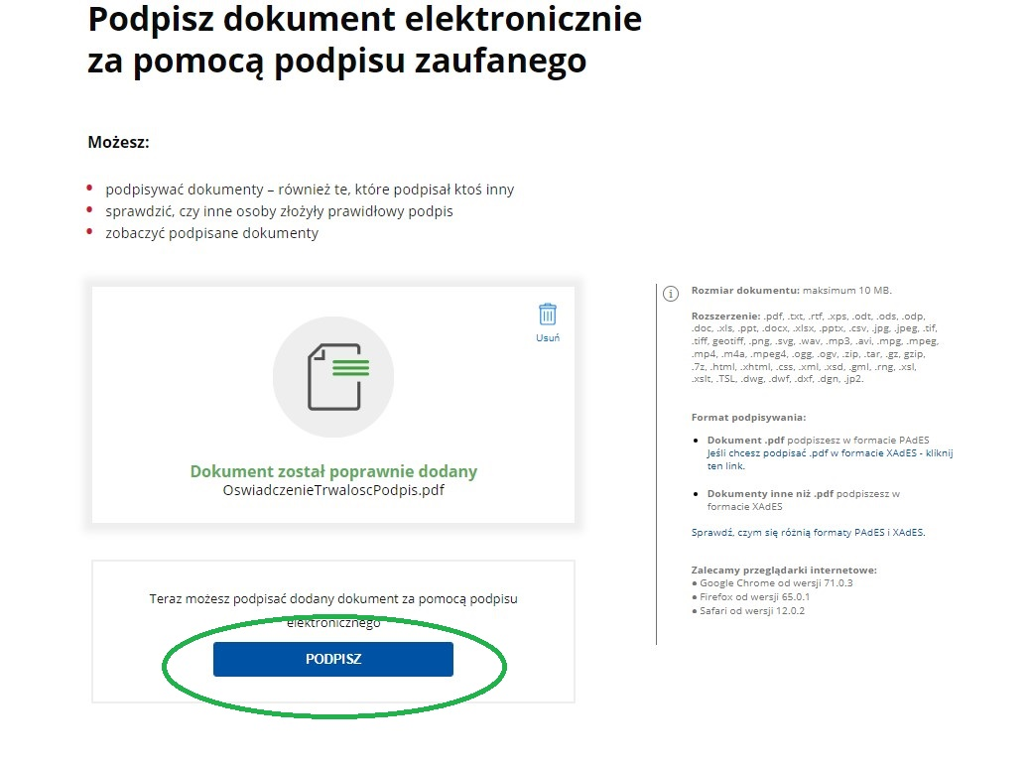
  - i wybrać jedną z metod składania ww. podpisu, która jest właściwa z punktu widzenia użytkownika (Beneficjenta)
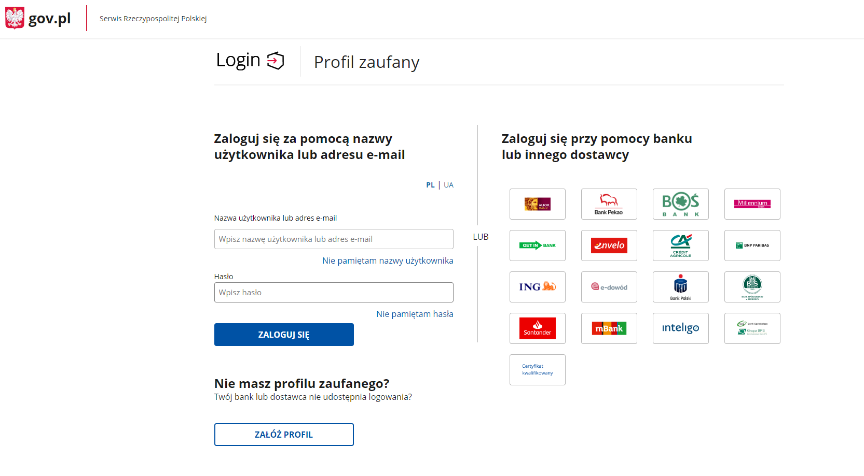

Przekazanie podpisanego pliku oświadczenia o trwałości
  - Podpisany plik z oświadczeniem o trwałości oraz w przypadku odmowy dokonania wpisu do CEPIK potwierdzenia stanu drogomierza wystawione przez ASO (w formacie pdf), należy umieścić w lokalizacji sieciowej korzystając z linku z wiadomości e-mail dotyczącego okresu trwałości (zaznaczony zieloną strzałką poniżej):
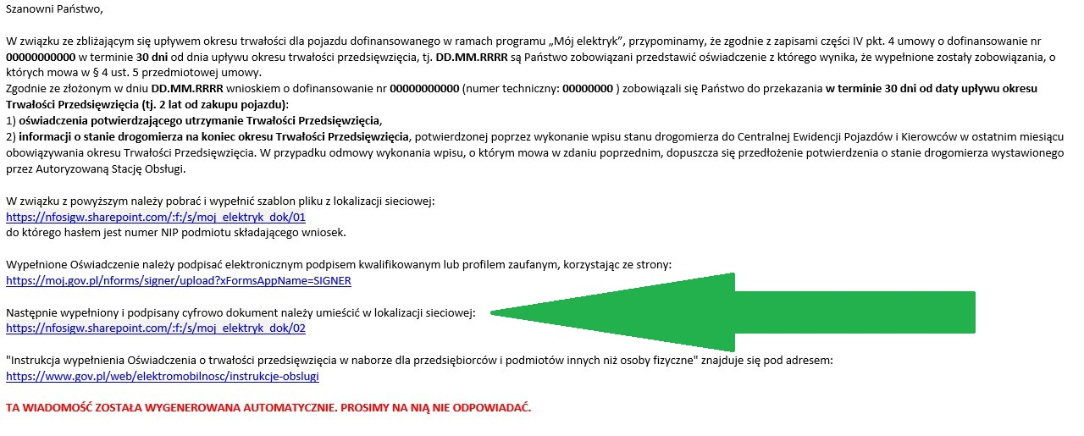
  - W oknie dialogowym należy ponownie podać hasło (numer NIP Beneficjenta bez łączników):
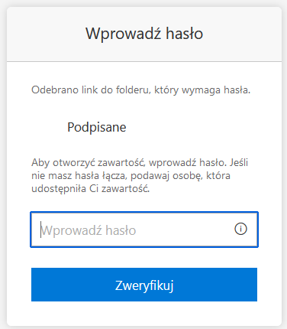
  - Po otworciu linku, należy umieścić podpisany plik z oświadczeniem o trwałości przez wybranie „Przekaż”, a następnie „Pliki”.

Uwaga! Należy przekazać tylko jeden plik w formacie PDF, przy czym rozmiar pliku nie może przekraczać 5 MB.
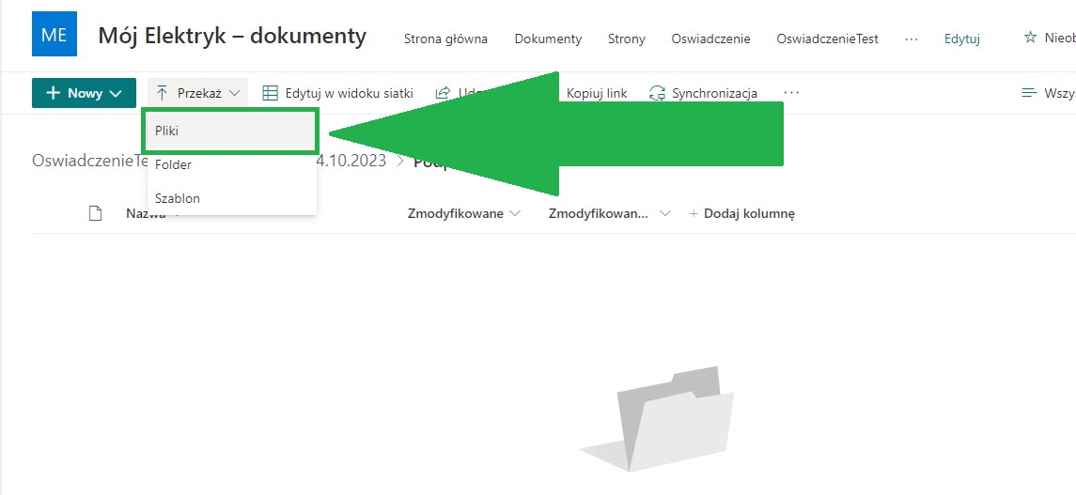
Po dodaniu pliku będzie on widoczny w oknie.
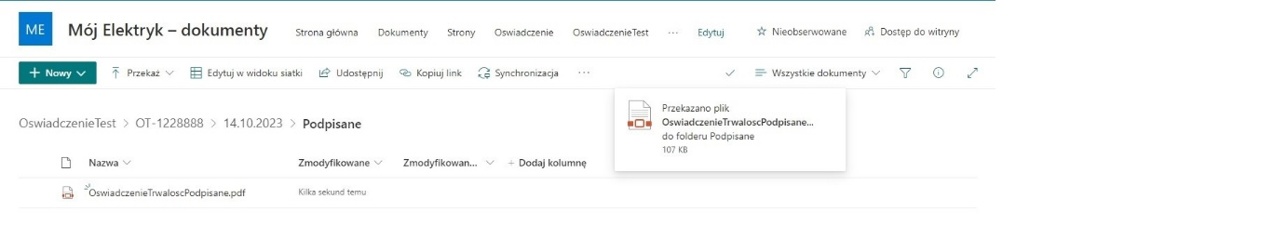

Na tym etapie można zakończyć proces i zamknąć okno przeglądarki.
Uwaga! Linki będą aktywne do 30 dni od zakończenia Trwałości Przedsięwzięcia. Blokada folderu nastąpi w przypadku umieszczenia w nim pliku. Po umieszczeniu pliku zostanie on przetworzony o godz. 0:00, a dostęp do folderu zostanie zablokowany (linki do folderów przestaną działać).

